**Java Web开发**

**实验一**

**作业报告**

|  |  |
| --- | --- |
| 学 院 | 计算机 |
| 所在系 班 级 | 2017软件工程系9班 |
| 学 号 姓 名 | 羊健强 |
| 指 导 教 师 | 郭晓燕 |
| 完 成 时 间 | 2019年4月- |

# 实验题目

**会话管理-购物车**

# 分析与设计

根据接受的ID选择书本的增加或删除 并返回给页面

# 关键源码（部分）

String ID = request.getParameter("id");

**if** (ID != **null**) {

HttpSession session = request.getSession();

Book[] books = (Book[]) session.getAttribute("book");

**int** k=(Integer)session.getAttribute("tatal")+1;

**for** (**int** i = 0; i < books.length; i++) {

**if** (ID.equals(books[i].getBookId())) {

books[i].setBookNum(books[i].getBookNum() + 1);

<%

**for** (**int** i = 0; i < books.length; i++) {

%>

<img src=*"img/*<%=books[i].getBookId()%>*.jpg"*>

<font siez=*3*>已购:<%=books[i].getBookNum()%>本

</font>

<a href=*"delete?id=*<%=books[i].getBookId()%>*"*>减少一本书</a>

<a href=*"Shopping.jsp"*>继续购买</a>

<%

}

%>

String id=request.getParameter("id");

HttpSession session=request.getSession();

Book[] books=(Book[]) session.getAttribute("book");

**for**(**int** i=0;i<books.length;i++) {

**if**(id.equals(books[i].getBookId())){

**if**(books[i].getBookNum()==0) {

response.setCharacterEncoding("utf-8");

PrintWriter out=response.getWriter();

out.print("删减失败，数量已为0");

}

**else** {

**int** k=(Integer)session.getAttribute("tatal")-1;

books[i].setBookNum(books[i].getBookNum()-1);

session.setAttribute("tatal",k );

response.sendRedirect("car.jsp");

# 运行效果图

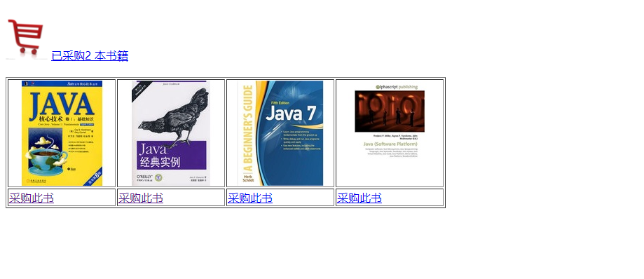

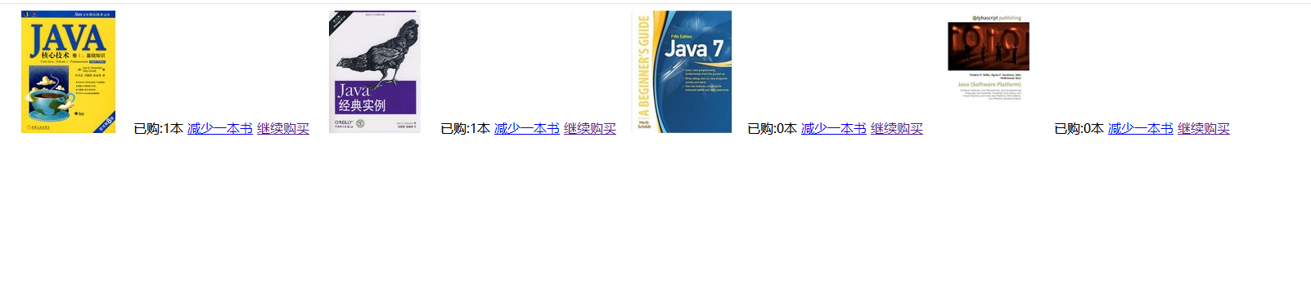

# 收获与问题

理解了会话的原理和HttpSession会话期；

掌握了如何使用URL重写；

掌握了如何使用HttpSession会话管理